Practica 9. Solucion ETL para batch processing con Hadoop en ambiente Azure con los servicios **HDInsight + Azure Data Lake Storage Gen 2 + HIVE+ SQL Database + Sqoop**

Crear un grupo de recursos:

Click en Create.

Crear Source: Azure Data Lake Storage Gen2

Empezamos por la Storage Account

Pagina principal

Click en Create.

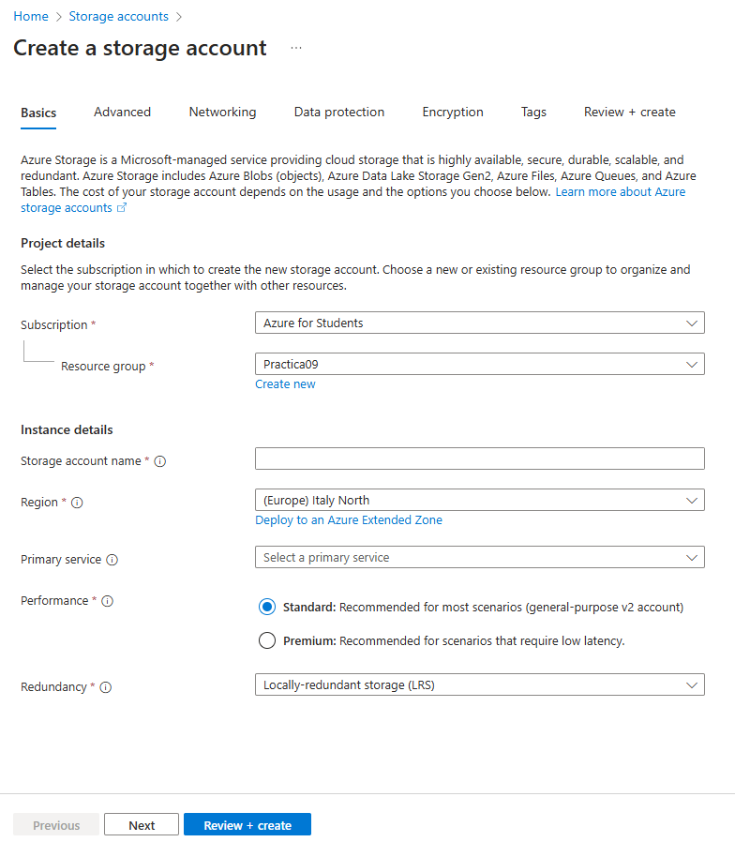

En Basics, debe estar lleno con lo siguiente:

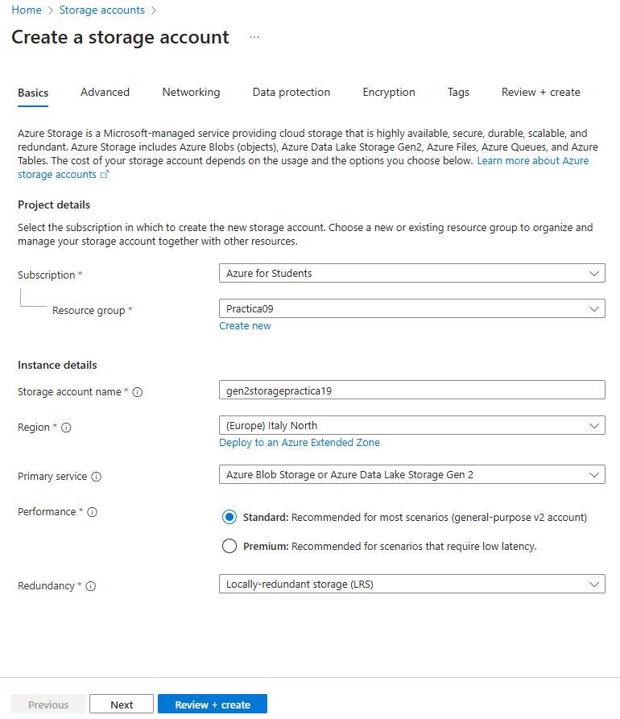

Click en Next

En Advanced lo llenamos con lo siguiente:

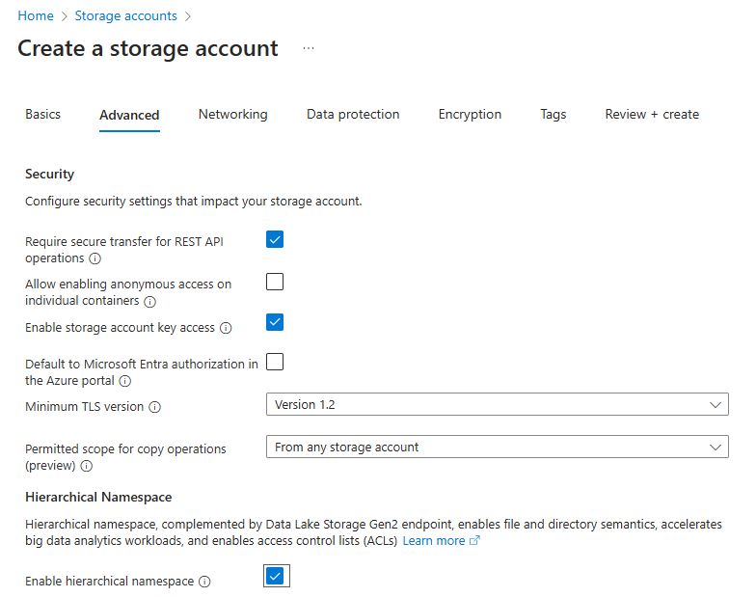

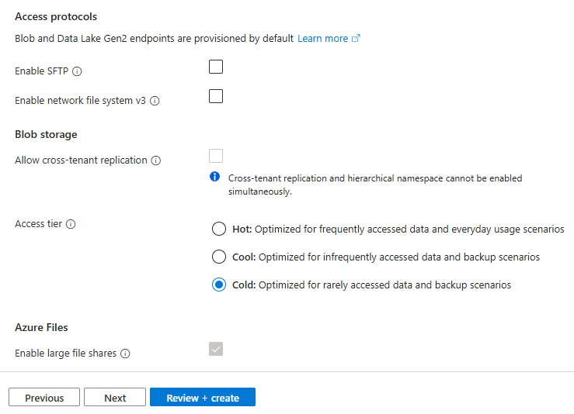

Click en Next

En Networking, se llena así:

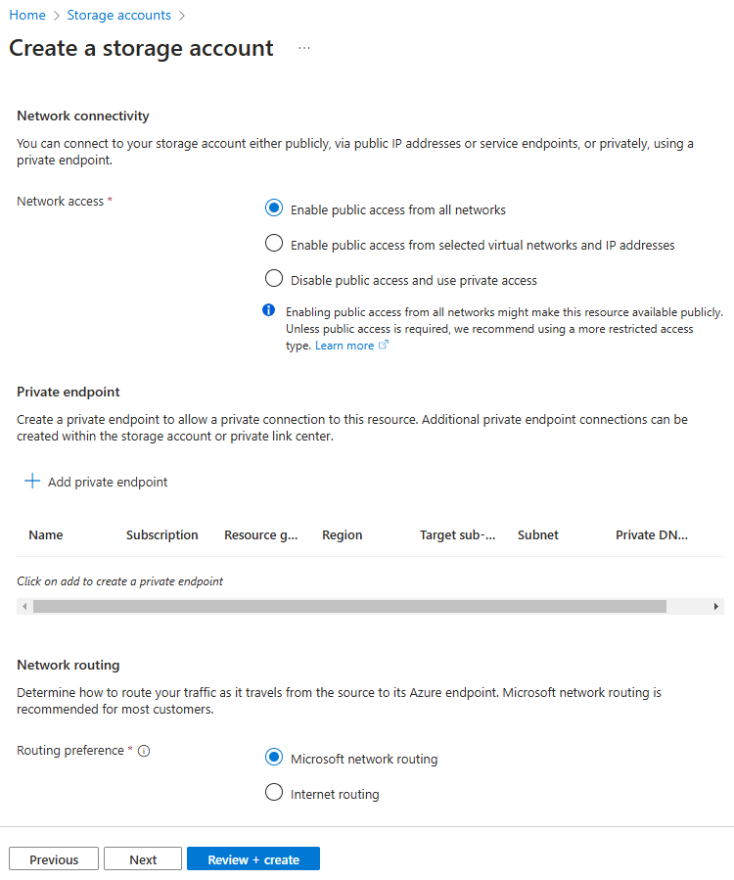

Click en Next

Data Protection

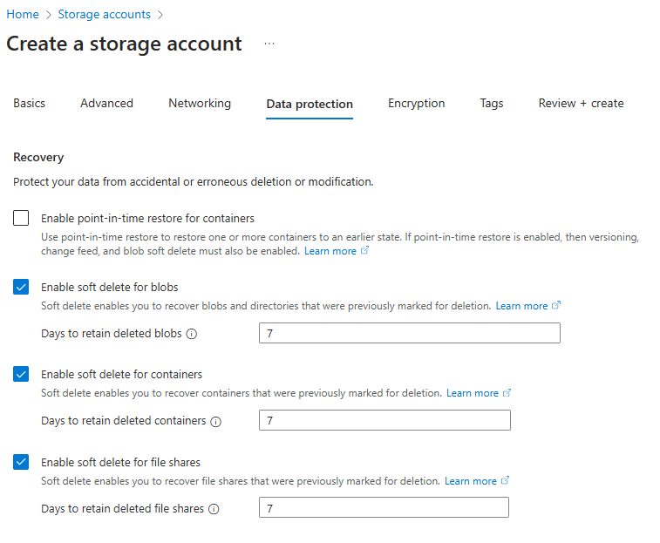

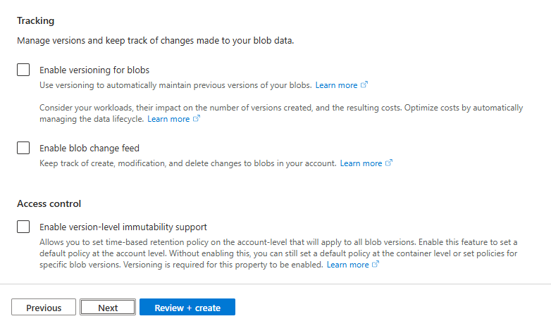

Click en Next

Encryption

Click en NExt

Tags, lo podemos dejar en blanco

Click en Next

Review + Create: click en Create

Vamos a crear el servicio de SQL Server (Data Destination):

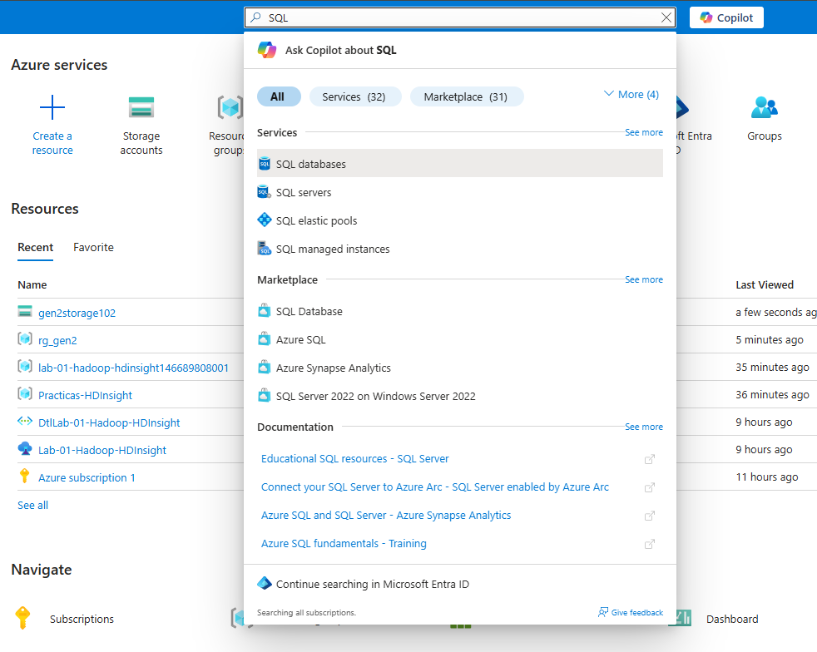

Click en Create.

Basic:

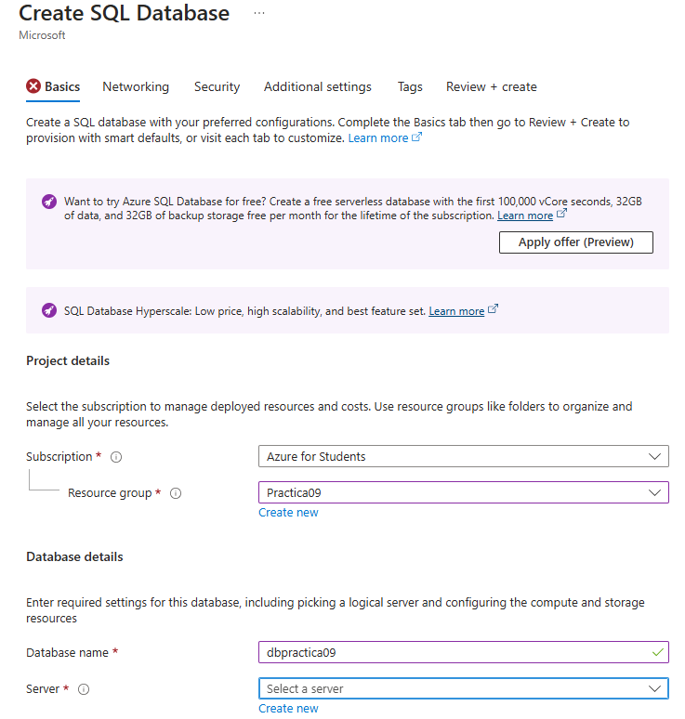

En Server, dar click en Create New:

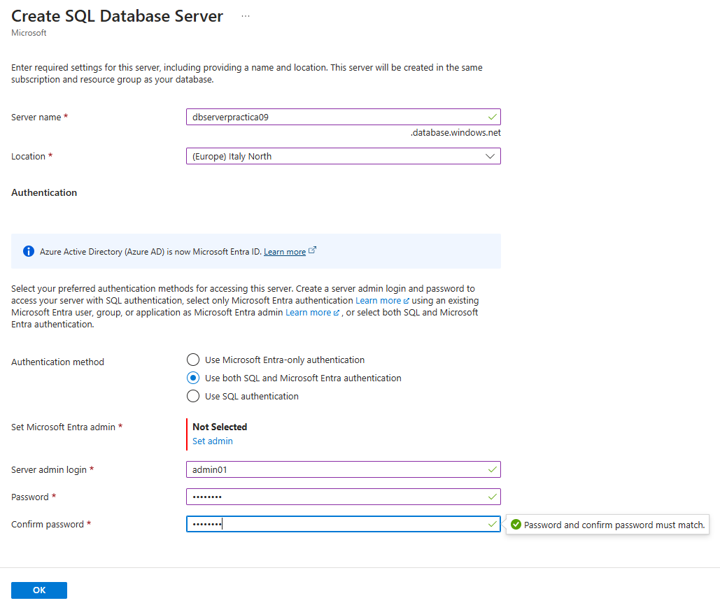

Click en Set admin, usa tu email de azure for students:

Click en Select.

Debería verse algo similar a esto:

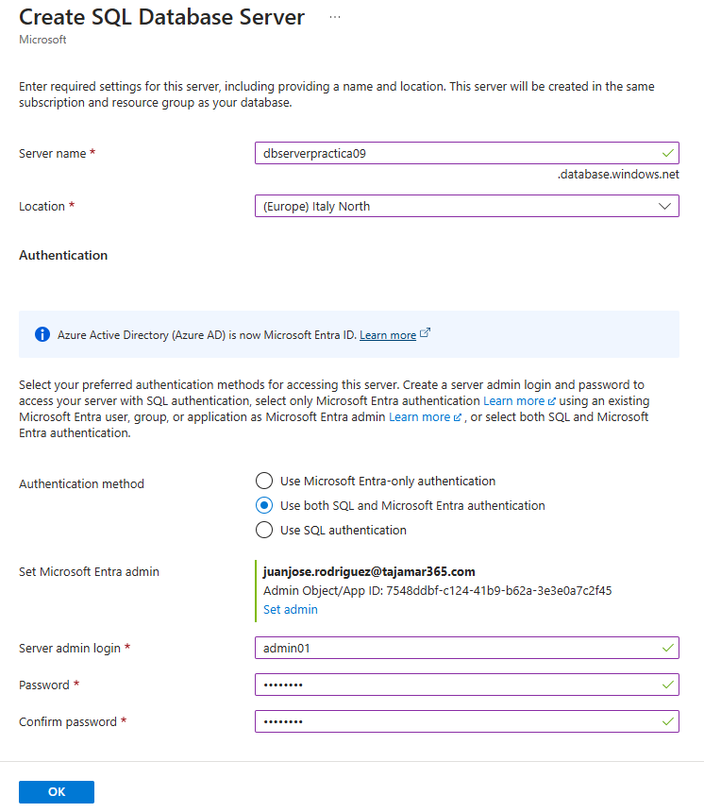

Click en Ok.

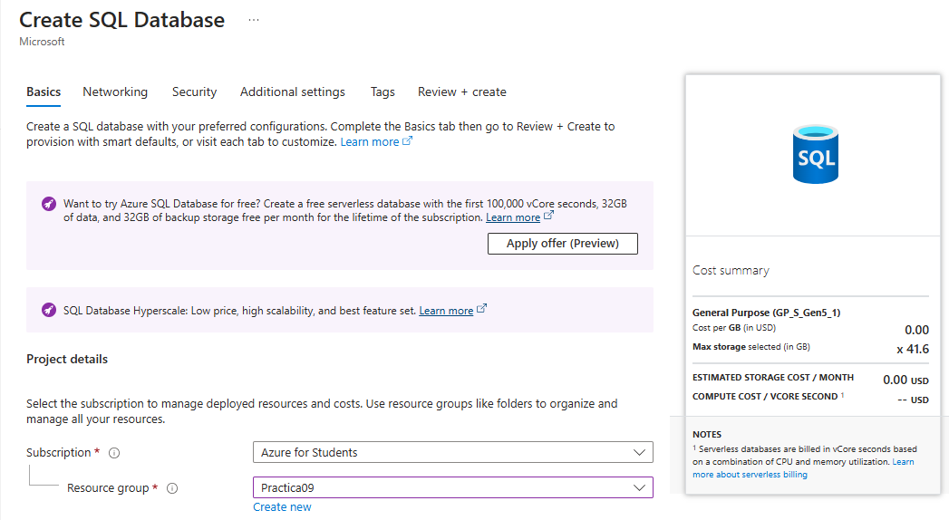

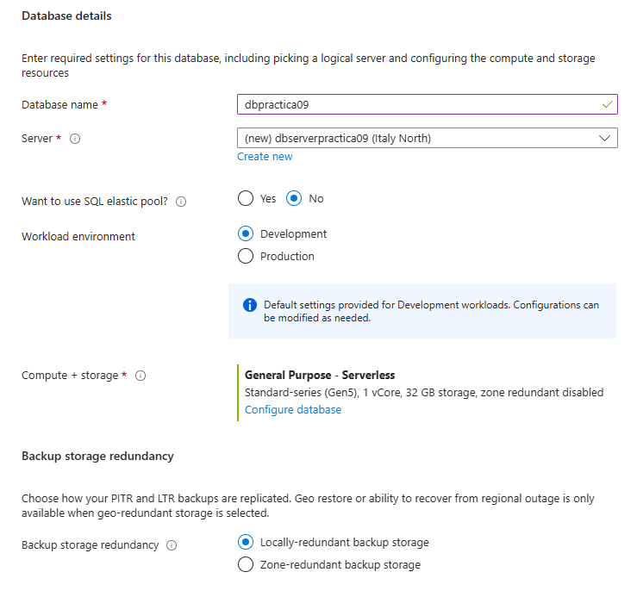

Click en Configure database:

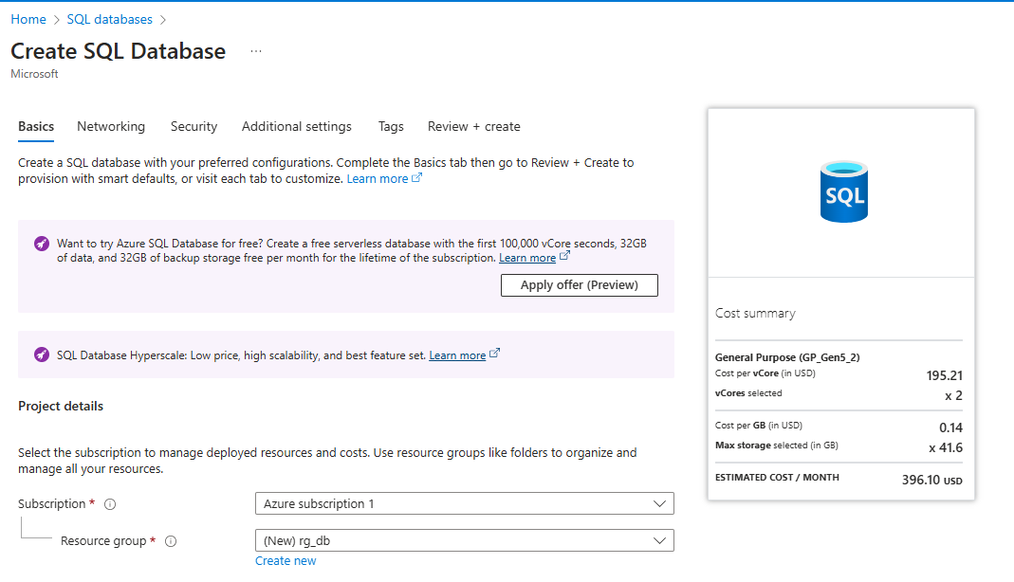

Click en Configure database:

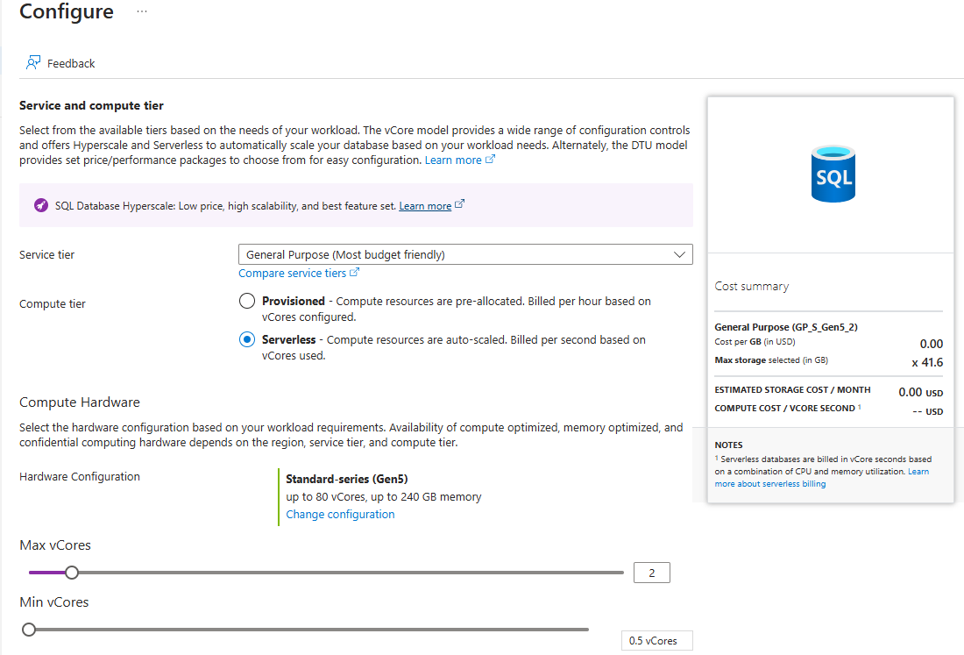

Click en Apply

Next: Networking

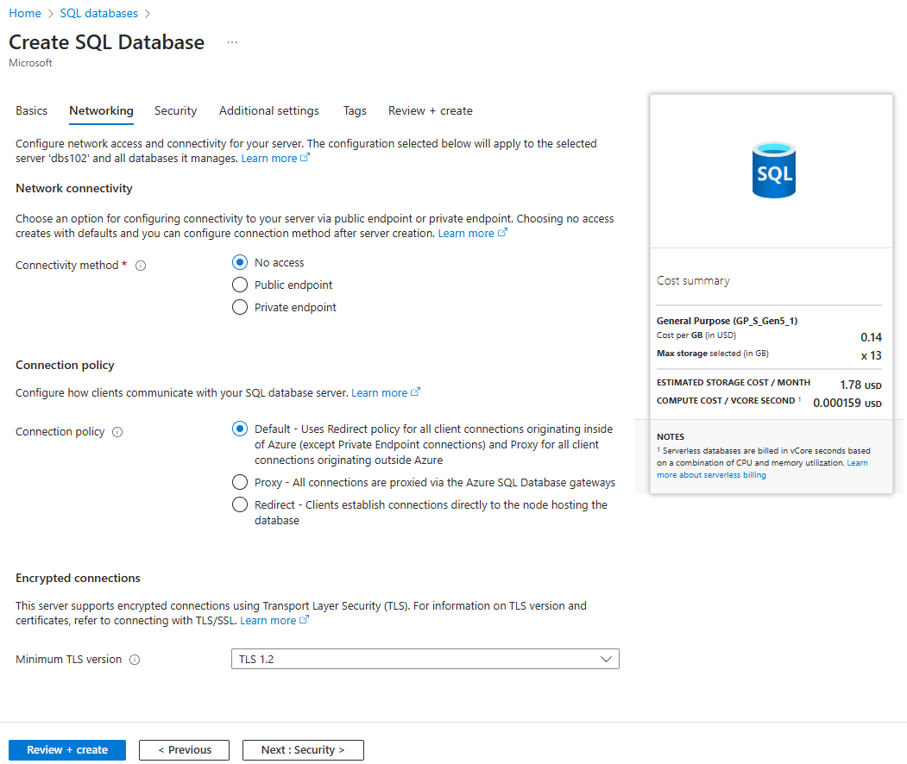

Next: Security

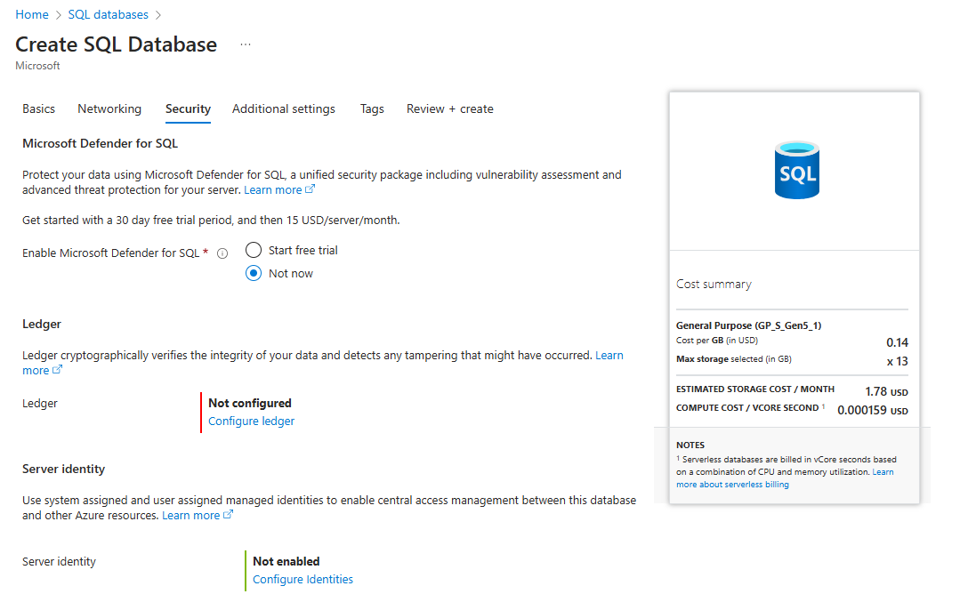

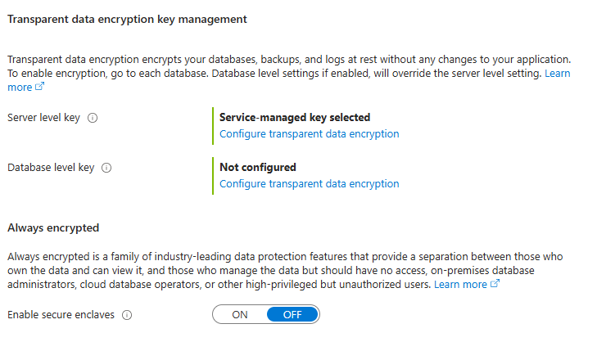

Click en: Next: Additional Settings

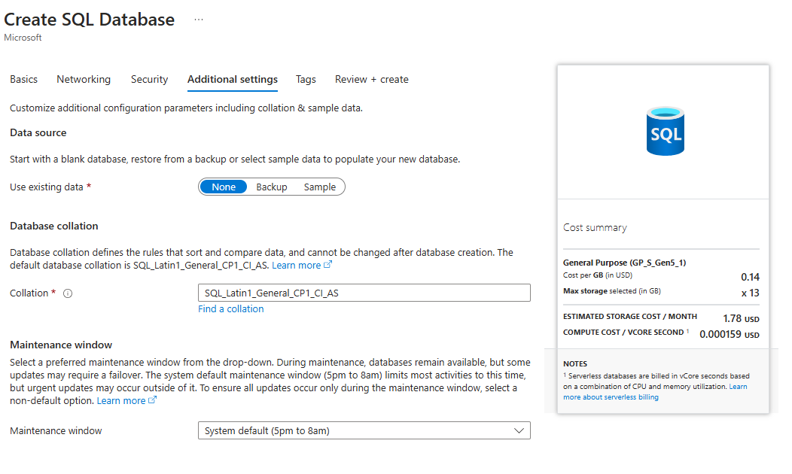

Next: Tags, dejar en blanco

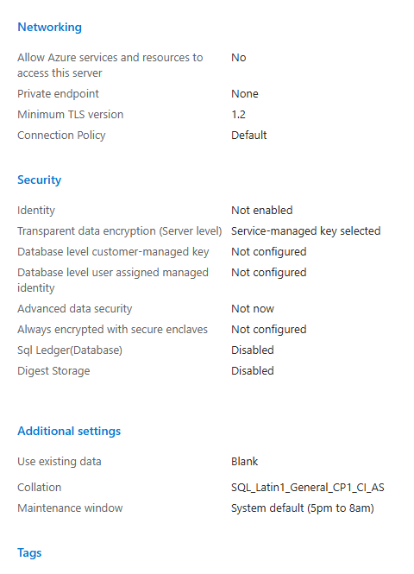

Click en Create

Click en Go to resource:

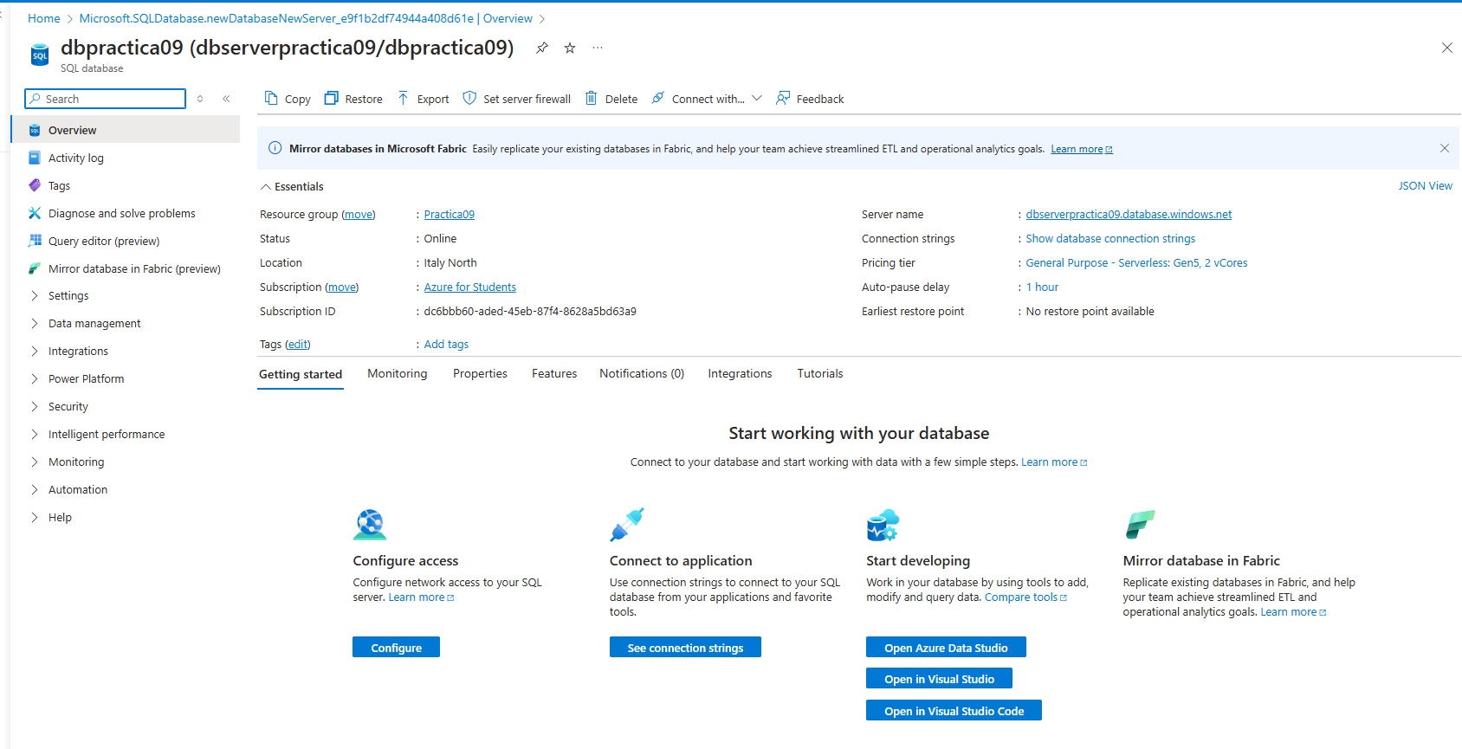

Click en Query editor (preview):

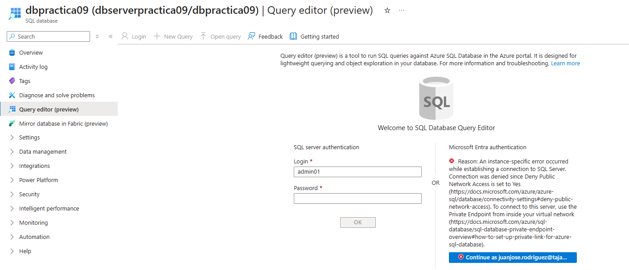

Para resolver el error nos vamos a Home y luego click en All resources:

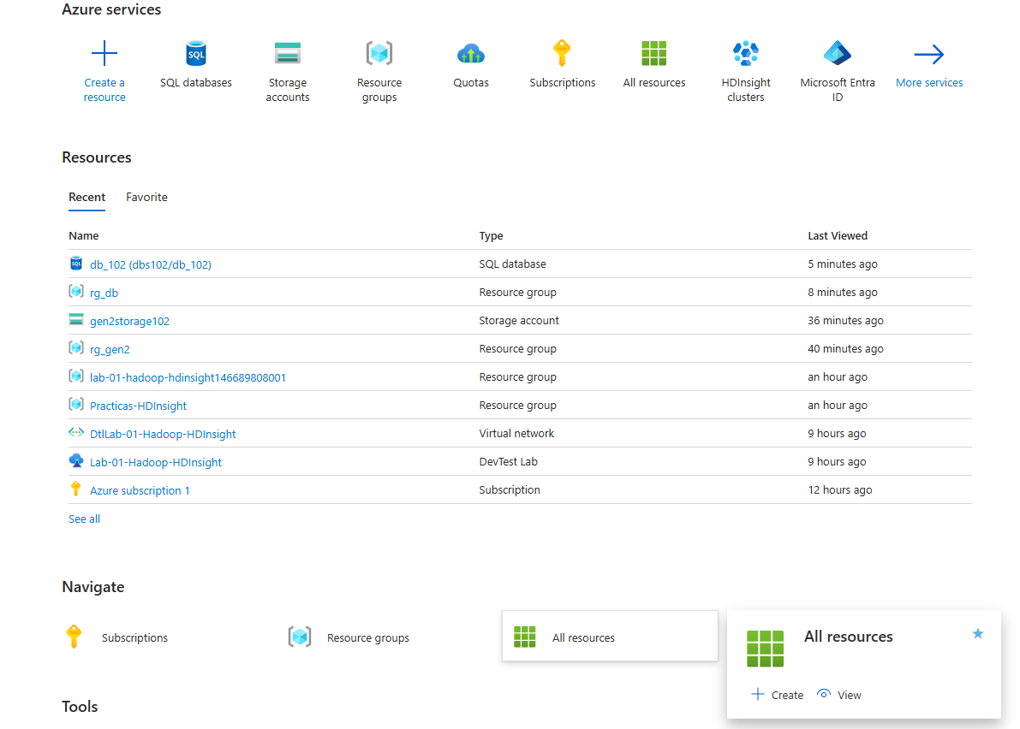

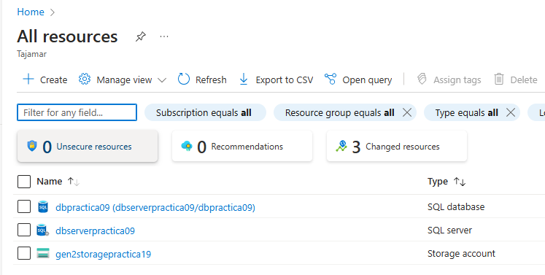

Click en dbserverpractica09 (SQL Server).

Click en Networking:

Activar Selected networks

En Firewall rules, dar click en Add your client IPv4 address…

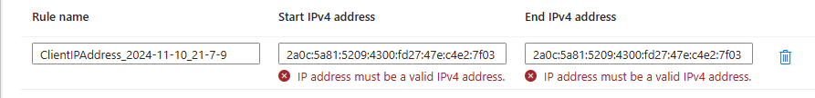

Si falla lo anterior , dar click en:



Hay que Introducir manualmente la IP, escribir en el navegador whats myip y anotar la dirección ip y rellenar. Luego Ok.

Click en Save.

Volver a sql database (dbpractica09) y click en Query editor (preview):

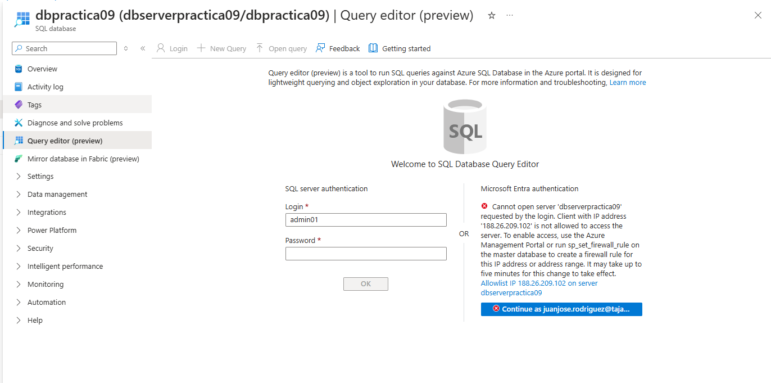

Click en allowlist IP … on server dbserverpractica09

Continue as [tuemail@tajamar365.com](mailto:tuemail@tajamar365.com)

Añadir Managed Identity a Gen2 y a DataBase. ¿ Cuál es el propósito de usar Managed Identity?

Click en Create

Basics

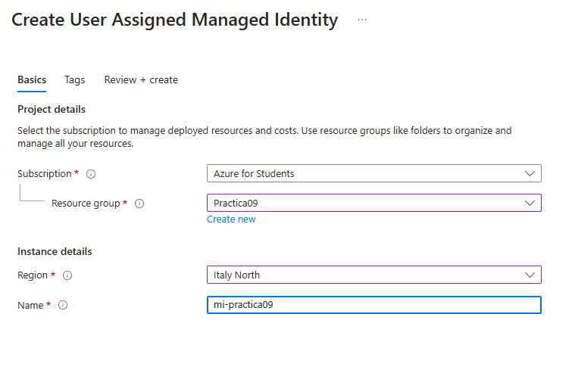

Click en Next

Tags, dejar en blanco. Click en Next.

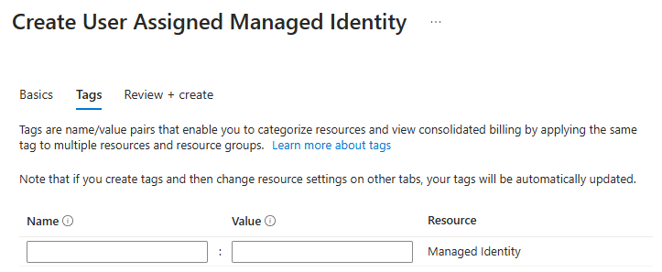

Click en Next

Click en create.

Una vez creado nos vamos a Home y buscamos gen2storagepractica09

Click en Access Control (IAM)

Click en Add, luego add role assignment

Creamos uno que se llama Storage Blob Data Owner.

Click en Next

Seleccionar Managed Identity, luego Select members:



Click en Select

Click en Next.

Conditions: Dejar como aparece por defecto

Click en Next



Click en Review + assign

Nos vamos a Home y buscamos dbserverpractica09 (SQL Server) , luego Access Control (IAM):

Click en Add, luego add role assignment

Seleccionamos SQL DB Contributor:

Click en Next

Add role assignment

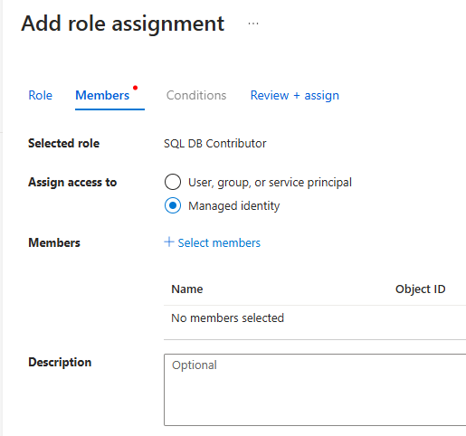

Managed Identity y luego Select members:



Click en Select



Click en Next.



Click en review + assign

Ahora, vamos a crear con esas identidades asignadas un Cluster SQL Interactivo con HDInsight. Nos vamos a Home y escribimos: HDInsight clusters

Click en create:

Basics

Click en Select cluster type:

Escoger el que dice Interactive Query (Select)

Asignar login y password para el Cluster

Click en Next: Storage >>

Storage

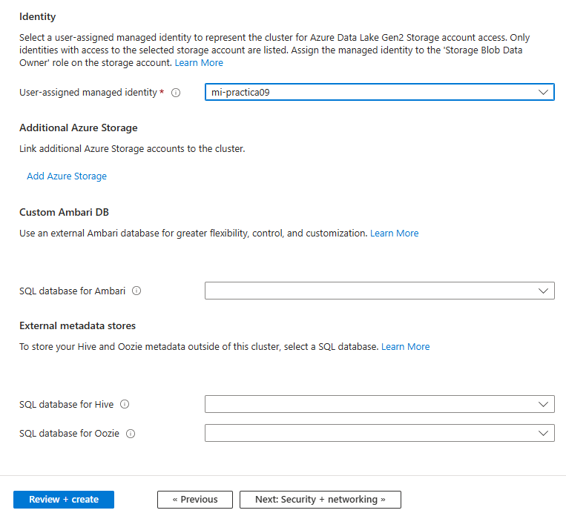

Click en Next: Security + Networking

Dejar lo que aparece por defecto:

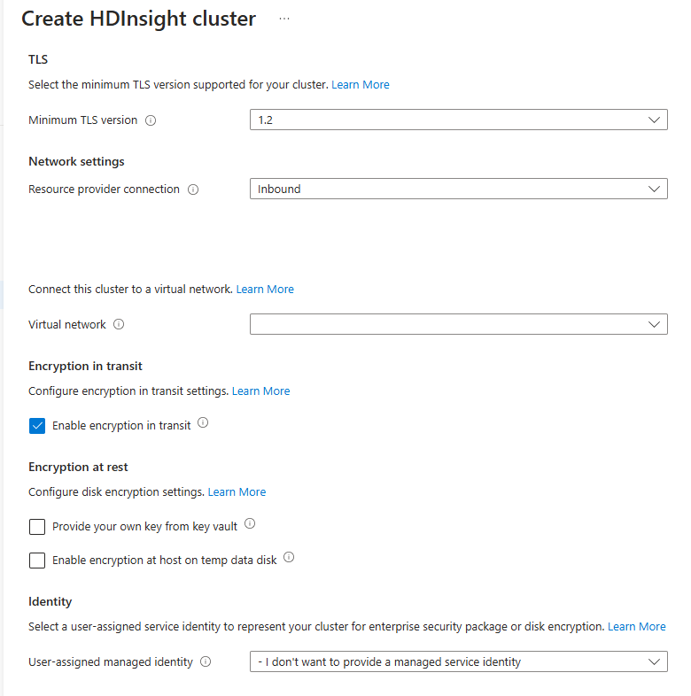



Click en Next: Configuration + pricing >>

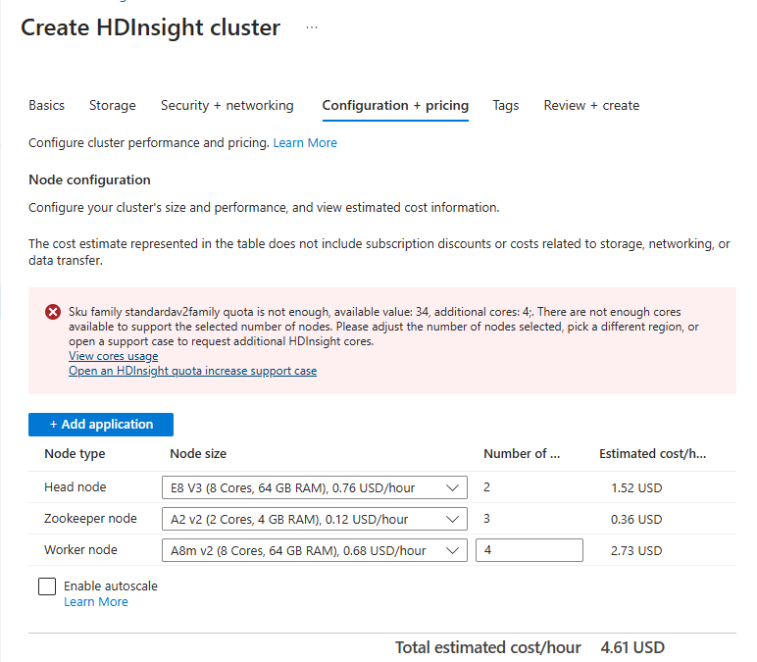

En el worker node cambiar el 4 por 1

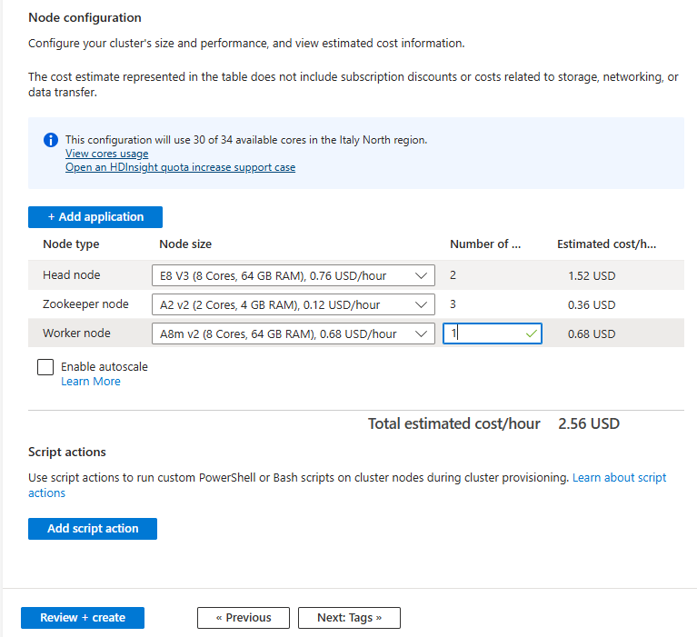

Click en Next: Tags >>

Dejar lo que aparece por defecto

Click en Next: Review + create >>

Click en Create. Dependiendo de la conexión, tardará unos minutos.

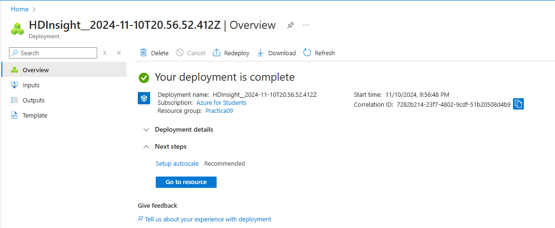

“Data Ingestion”.

Ingestar nuestros datos al Data Lake Storage

Buscamos el archivo FlightDelayData.csv.

Luego en Azure nos vamos a gen2storagepractica09

Click en Data Lake Storage:

Click en Storage Browser



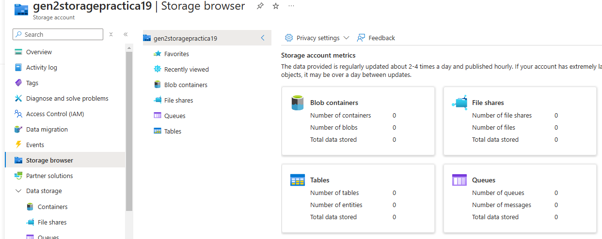

Click en Blob Containers y luego en filesystemhive

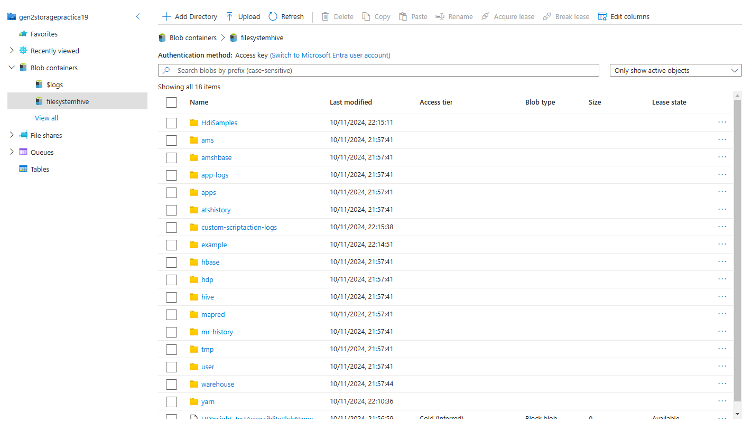

Dando click en Add Directory, creamos una carpeta con nombre demo y luego FlightDelayData.



Click en Save

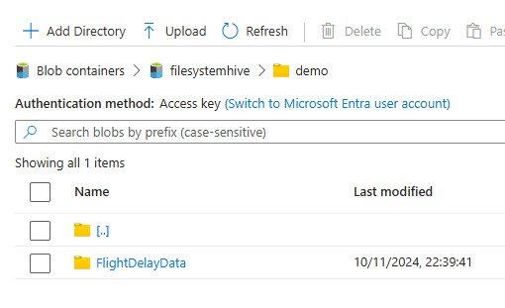

Entramos a FlightDelayData y creamos una carpeta con nombre InputData



Click en Save.

Entramos a la carpeta InputData y subimos el fichero FlightDelayData.

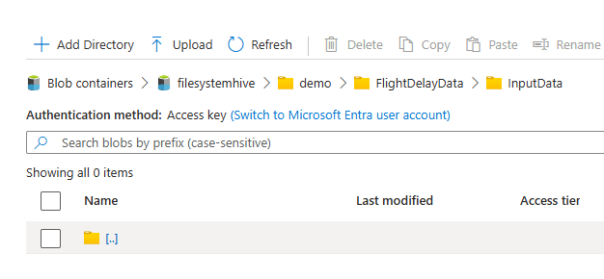

Click en Upload

Esperar hasta completarse.

“Data Extraction” con Hive

Desde Home, damos click en nuestro cluster (clusterpractica09):

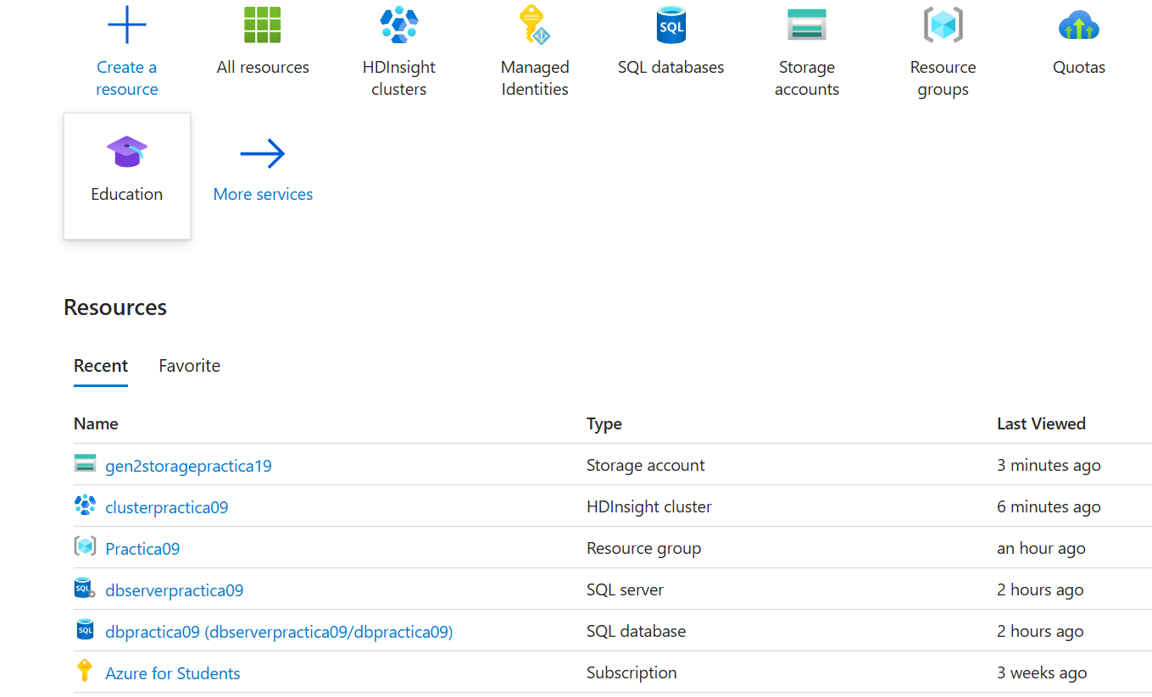

Click en Ambari home:

Te pedirá el usuario y clave que creaste al momento de levantar el Clúster.

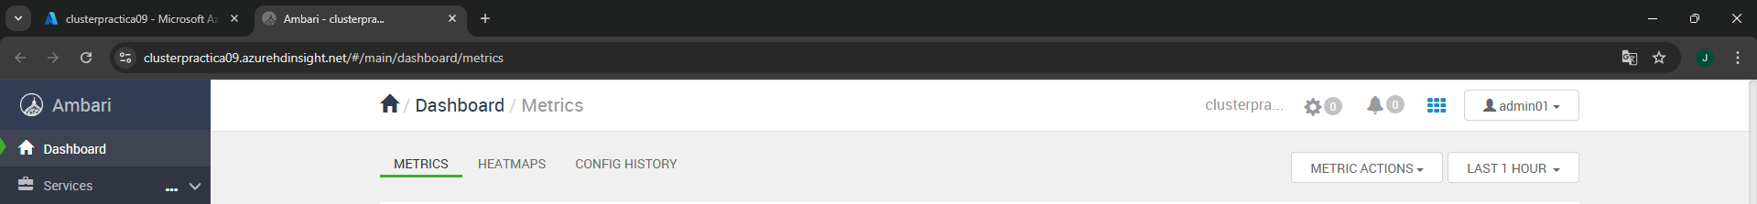

Una vez dentro haz click en:

Escoger Hive View 2.0

Después de validar el hdfs se mostrará el editor de ‘queries’ de hive:

Copiar y pegar el contenido del fichero query-1.txt.

Luego click en execute

Ir a Tables

Volvemos a Query

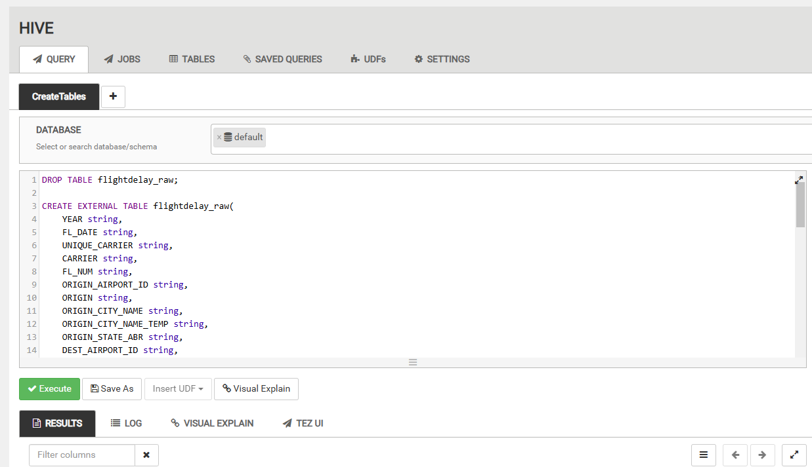

Abrimos un nuevo worksheet en el símbolo +:

Hagamos una consulta simple:



Click en Execute

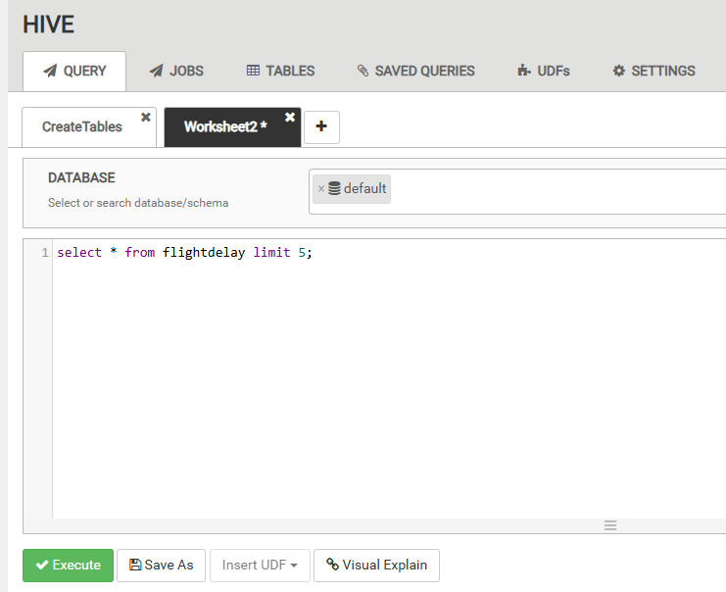

La salida de la consulta se puede ver en Results:

En esta sección hemos realizado una ingestión desde Data Lake Storage Gen 2 hasta un lugar dentro del cluster utilizando T-SQL mediante Hive.

“Data Transformation” con Hive

Abrimos un nuevo worksheet y ejecutamos la siguiente query (query-3.txt)

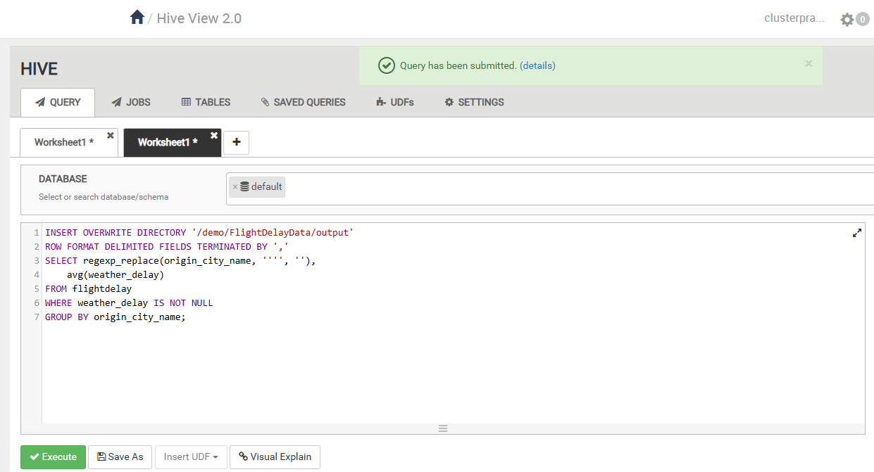

Explicar paso a paso que hace la query-3 de arriba.

Nos vamos a Azure, hasta gen2storagepractica09

Click en containers y luego click a filesystemhive:

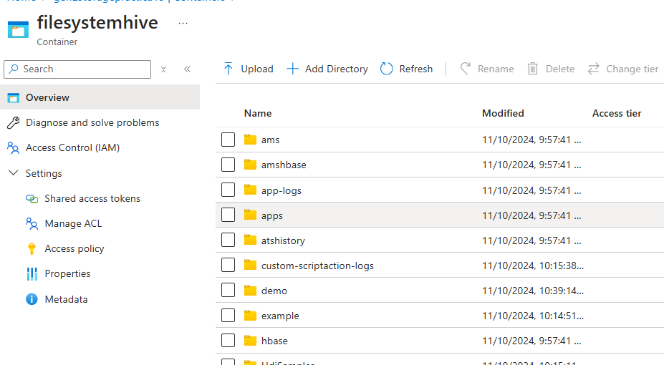

Click en demo:

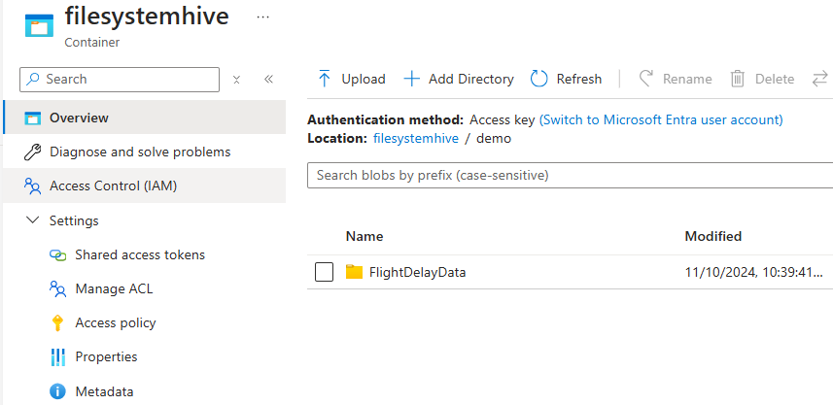

Click en FlightDelayData y luego output:

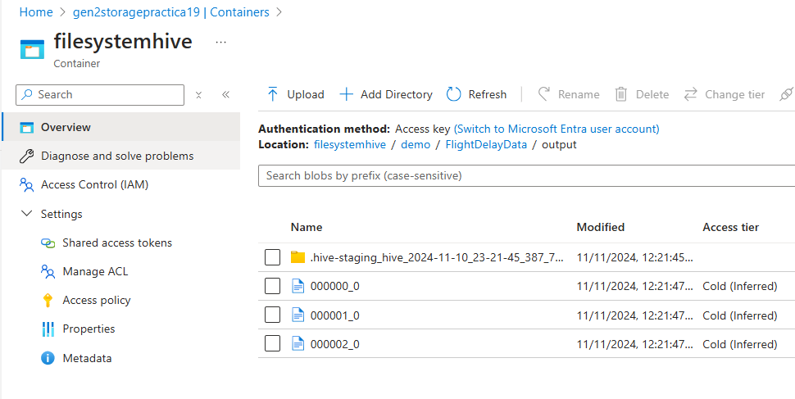

La información que tenemos en output no tiene una estructura SQL, hive guardó la salida en chunks. Para tener nuestros datos en un formato SQL usaremos Sqoop.

“Data Export” mediante Sqoop.

Antes de usar sqoop vamos a nuestra base de datos desde azure yendo a dbpractica09.

Home

Click en dbpractica09 (SQL Database)

Click en Query editor (preview)

En el editor creamos nuestra tabla mediante la query:

Click en run:

Ahora, vamos de nuevo a nuestro clúster:

Click en SSH + Cluster login

En Hostname seleccionamos el ssh:

Copiamos el texto.

Nos vamos al powershell de Azure.



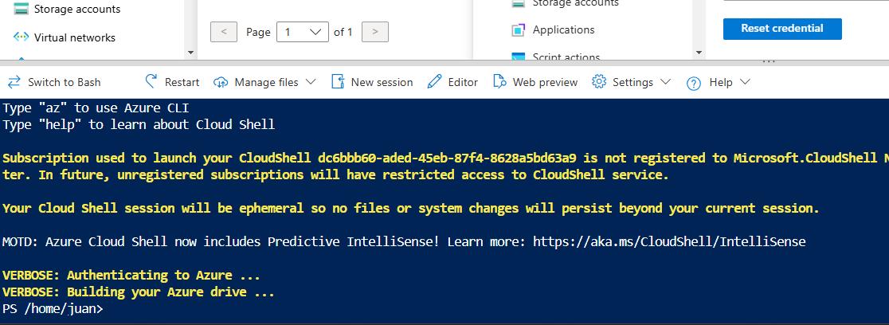

Pegar el string (ssh) que tenemos copiado:

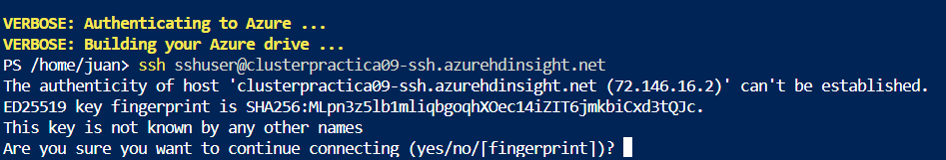

Yes

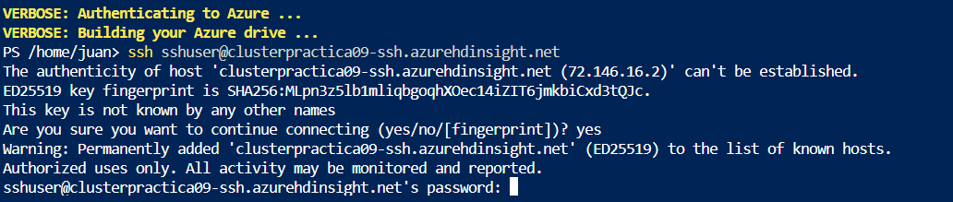

Introducir cluster password:

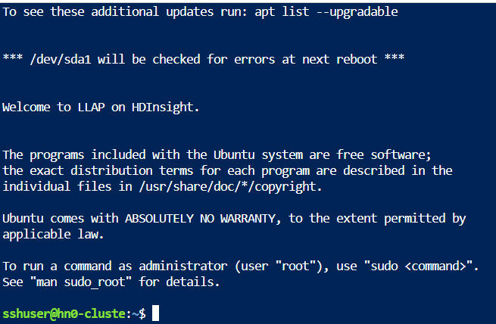

Escribimos:

sqoop list-databases --connect jdbc:sqlserver://dbserverpractica09.database.windows.net:1433 --username admin01 -P

Donde: dbserverpractica09.database.windows.net es el nombre de tu servidor

Si no esta instalado Sqoop en tu HDInsight hay buscar en la documentación o en ChatGPT como hacerlo.

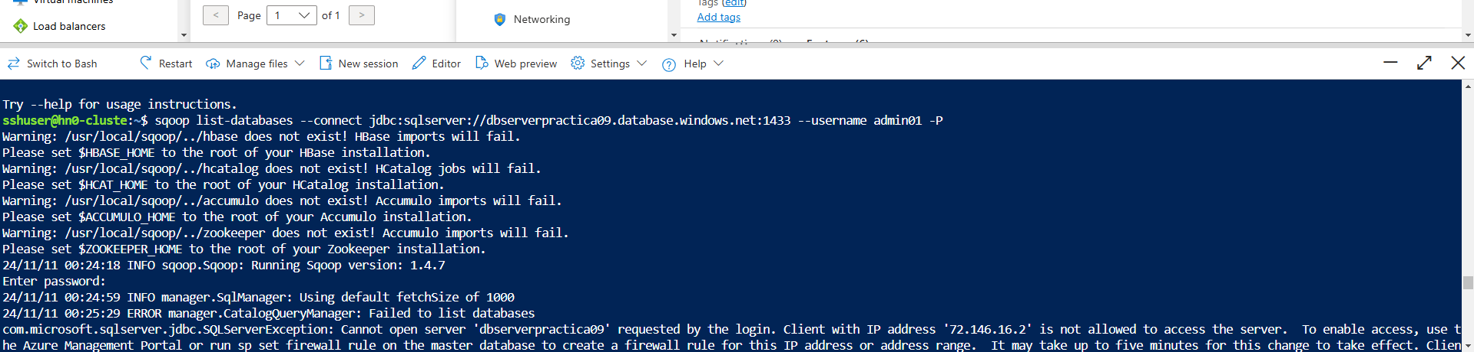

Te pide la contraseña de tu base de datos. Si da error es seguramente por el firewall. Copiamos la IP que se muestra en powershell y luego vamos a nuestro sql server (dbserverpractica09):

Click en Networking:

Click en Add a firewall rule:

Añadimos la ip copiada que muestra el error en powershell:

Click en OK

Click en Save

Nos vamos de nuevo a PowerShell

Volvemos a escribir el comando de sqoop list -databases…

sqoop list-databases --connect jdbc:sqlserver://dbserverpractica09.database.windows.net:1433 --username admin01 -P

Una vez dentro, escribimos:

sqoop export --connect 'jdbc:sqlserver://dbserverpractica09.database.windows.net:1433;database=dbpractica09' --username admin01 -P --table 'delays' --export-dir '/demo/FlightDelayData/output' --fields-terminated-by ',' -m 1

El proceso tardará unos 5 o 10 minutos.

Una vez que se termina la ejecución, nos vamos a nuestra base de datos y verificamos que la tabla se ha llenado:

